Escuela Intermedia Thomas Jefferson
Evento para ayudar a empacar comida
Sabado 20 de mayo de 10am-2pm

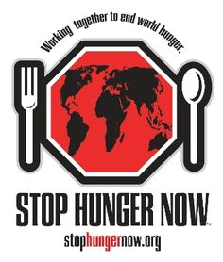
Los alumnos ganan (4 puntos) Servicio Comunitario
Mi hijo y/o su familiar estarán dentro de los 80 miembros de la comunidad de TJMS que ayudarán a empaquetar 10,000 raciones de comida el 20 de mayo 10:00am-2:00pm.
Complete el siguiente formulario o complételo a través de la página web (online)
_________________________________________ (alumno) quien su profesor de TA es: ______________________ tiene permiso junto con los siguientes miembros de la familia
Nombres Edad (si tienen entre 6 y 10 años)
____________________________ _______
____________________________ _______
____________________________ _______
____________________________ _______
____________________________ _______
____________________________ _______

Nombre padres/tutores firmas padres/tutores

__________________________ _____________________________________
email telefono

Por favor regrese el formulario Ms. Mohammed a más tardar el 15 de mayo

